Evidencias
El alumno deberá entregar: CRISTÓBAL SUÁREZ ABAD
- Sentencias SQL completas y resultado obtenido
- Evidencia con consultas de verificación

Actividad 1 — Gestión de Usuarios y Roles (2 puntos)
- Crea una base de datos llamada sistema_ventas y conéctate a ella.
CREATE DATABASE sistema_ventas;
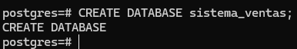
Nos posicionamos en ella para seguir con la tarea:
\c sistema_ventas;
- Crea los siguientes usuarios:
Usuario | Requisitos
supervisor_ventas | Contraseña Sup3r#2025, puede crear roles, no puede crear BD, hereda privilegios
asistente_ventas | Contraseña Asist$2025, límite de 2 sesiones, no puede crear roles ni BD
inspector | Contraseña Inspect#2025, no hereda privilegios, solo 1 sesión
supervisor_ventas:
CREATE USER supervisor_ventas
WITH PASSWORD 'Sup3r#2025'
CREATEROLE
NOCREATEDB
INHERIT;

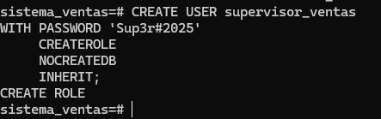
asistente_ventas:
CREATE USER asistente_ventas
WITH PASSWORD 'Asist$2025'
CONNECTION LIMIT 2
NOCREATEDB
NOCREATEROLE;
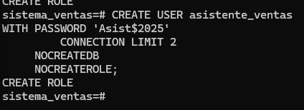
inspector:
CREATE USER inspector
WITH PASSWORD 'Inspect#2025'
NOINHERIT
CONNECTION LIMIT 1;
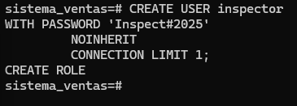

- Crea un rol ventas_equipo con los siguientes requisitos:
- No inicia sesión
- Hereda permisos
- No crea BD ni roles
- No es superusuario
- No tiene permisos de replicación
- No puede omitir políticas
CREATE ROLE ventas_equipo
WITH NOLOGIN
INHERIT
NOCREATEDB
NOCREATEROLE
NOREPLICATION
NOSUPERUSER
NOBYPASSRLS;
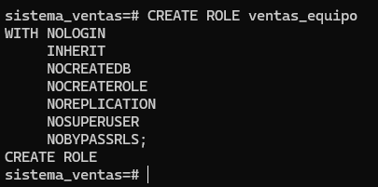
- Asocia supervisor_ventas y asistente_ventas al rol ventas_equipo.
El supervisor debe poder administrar permisos del rol; el asistente no.
GRANT ventas_equipo TO supervisor_ventas WITH ADMIN OPTION;
GRANT ventas_equipo TO asistente_ventas;
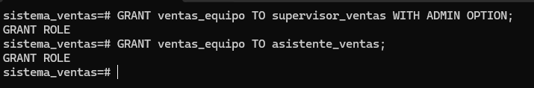

- Demuestra la pertenencia a los roles con consultas.

- Con el usuario asistente_ventas, crea una tabla llamada productos y luego intenta eliminar el usuario desde otro perfil.
Desde DBeaver nos creamos una conexión con las credenciales del usuario.
- CREATE TABLE public.productos (
- id varchar NOT NULL,
- nombre varchar NULL,
- CONSTRAINT productos_pk PRIMARY KEY (id)
- );
De principio no podemos crear la tabla, porque el usuario no tiene permisos para crear tablas en el esquema público.
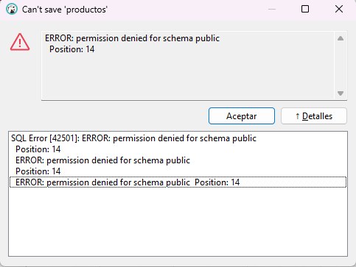
Para solucionarlo.
GRANT CREATE ON SCHEMA public TO asistente_ventas;
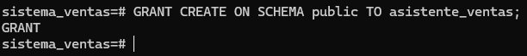

Ahora si Podemos:
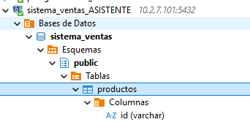
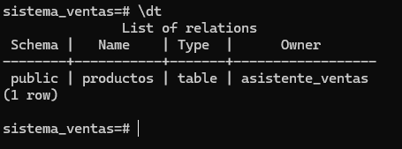
Intentamos eliminarlo:
DROP ROLE asistente_ventas;

- ¿Qué sucede y por qué?
No podemos: Algunos elementos (objetos) dependen de él. Es dueño de algunas tablas
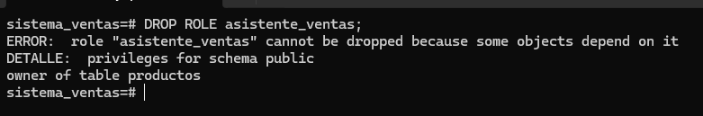
- ¿Qué pasos serían necesarios para eliminarlo correctamente?
Quitarle de todo:
REVOKE ALL ON ALL TABLES IN SCHEMA public FROM asistente_ventas;
REVOKE ALL ON ALL SEQUENCES IN SCHEMA public FROM asistente_ventas;
REVOKE ALL ON ALL FUNCTIONS IN SCHEMA public FROM asistente_ventas;
REVOKE ALL ON SCHEMA public FROM asistente_ventas;
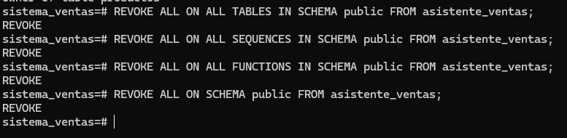
Nos puede seguir danto error porque es dueño de una tabla
Para ello cambiamos el propietario de la tabla:
ALTER TABLE public.productos OWNER TO supervisor_ventas;
Ahora si nos deja borrar al usuario.
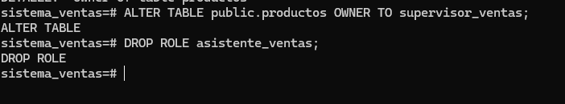
- ¿Qué riesgos implicaría forzar su eliminación?
No podemos “logearnos” con sus credenciales, porque ya no existe.
Pero la tabla que creó sigue existiendo: Nos conectamos desde la cuenta de supervisor _ventas
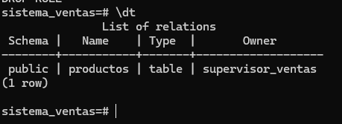

Actividad 2 — Vistas y Accesos Controlados (2 puntos)
- Crea las tablas e inserta datos:
LO VAMOS A HACER DESDE EL USUARIO “postgres”.
clientes(id, nombre, telefono, email, saldo, vip boolean)
CREATE TABLE clientes (
id SERIAL PRIMARY KEY,
nombre VARCHAR(100),
telefono VARCHAR(20),
email VARCHAR(100),
saldo NUMERIC(10, 2) DEFAULT 0.00,
vip BOOLEAN DEFAULT FALSE
);

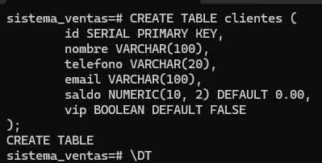
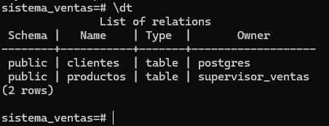

ventas(id, id_cliente, fecha, total, estado)

Para poner foreing key: lo del INTEGER REFERENCES
https://www.postgresql.org/docs/current/tutorial-fk.html

CREATE TABLE ventas (
id SERIAL PRIMARY KEY,
id_cliente INTEGER REFERENCES clientes(id),
fecha DATE DEFAULT CURRENT_DATE,
total NUMERIC(10, 2),
estado VARCHAR(50)
);
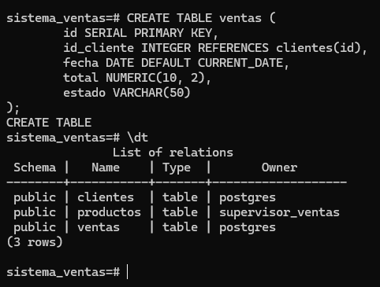
- Inserta al menos 3 clientes y 3 ventas de ejemplo.
INSERT INTO clientes (id, nombre, telefono, email, saldo, vip) VALUES
('12345677', 'Perro Sanchez', '600111222', 'perrete@psoe.com', -9999999.00, TRUE),
('12345678', 'Donaldinho Trompino', '600333444', 'trump@usa.com', 5000000.00, FALSE),
('12345679', 'Vladimiro Putinesco', '600555666', 'ervladi@ruski.com', 1.00, FALSE);

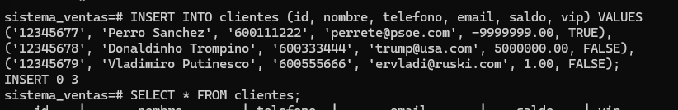
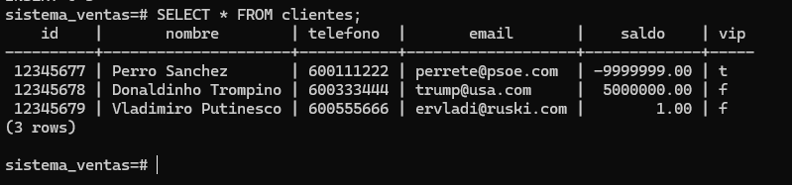

INSERT INTO ventas (id, id_cliente, total, estado) VALUES
(1, 12345677, 300.00, 'Entregado'),
(2, 12345678, 50.50, 'Pendiente'),
(3, 12345677, 150.00, 'Entregado'),
(4, 12345679, 400.00, 'Entregado');

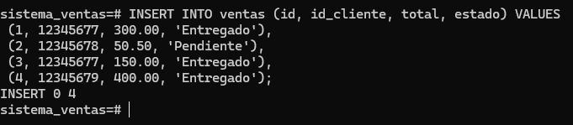

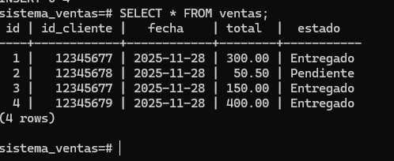

  - Crea las siguientes vistas:

Vista | Contenido | Quién accede
vista_admin_clientes | Todos los datos + suma total gastado por cliente | supervisor_ventas
vista_asistente_clientes | Nombre, teléfono, saldo, vip (sin email) | asistente_ventas
vista_inspector_anonima | Solo totales por cliente sin información personal | inspector
vista_admin_clientes:
CREATE VIEW vista_admin_clientes AS
SELECT c.*,
COALESCE(SUM(v.total),0.00)
AS total_gastado FROM clientes c LEFT JOIN ventas v ON c.id = v.id_cliente
GROUP BY c.id
ORDER BY c.id;

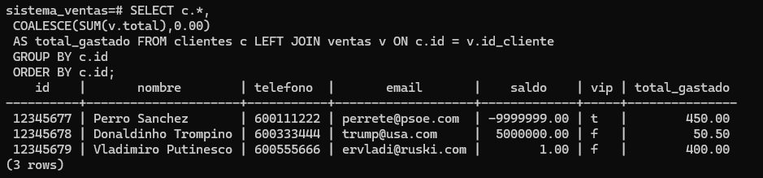

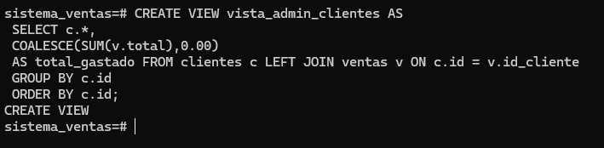

vista_asistente_clientes:

CREATE VIEW vista_asistente_clientes AS
SELECT nombre,
telefono,
saldo,
vip FROM clientes;

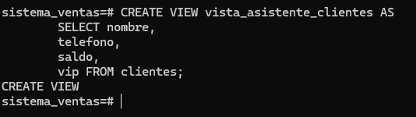

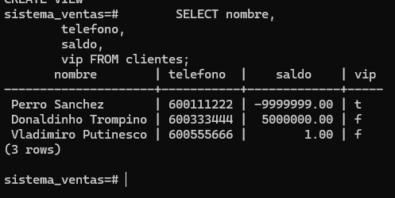

vista_inspector_anonima:

CREATE VIEW vista_inspector_anonima AS
SELECT id_cliente,
SUM(total) AS total_compras FROM ventas GROUP BY id_cliente;

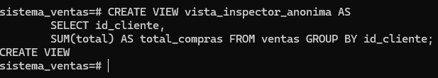

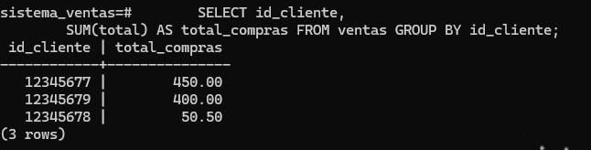
- Revoca permisos directos sobre las tablas base a todos los usuarios excepto el superusuario.
Concede permisos solamente a través de vistas.
QUITAR PERMISOS:
REVOKE ALL ON clientes FROM supervisor_ventas;
REVOKE ALL ON ventas FROM supervisor_ventas;
REVOKE ALL ON clientes FROM inspector;
REVOKE ALL ON ventas FROM inspector;

asistente_ventas UNA VEZ QUE SE BORRÓ NO HA SIDO CREADO DE NUEVO. DE TODAS MANERAS:

REVOKE ALL ON clientes FROM asistente_ventas;
REVOKE ALL ON ventas FROM asistente_ventas;
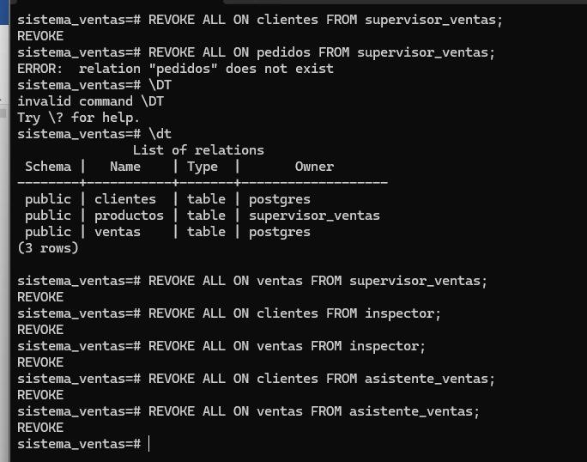

CONCEDER PERMISOS:

GRANT SELECT ON vista_admin_clientes TO supervisor_ventas;
GRANT SELECT ON vista_asistente_clientes TO asistente_ventas;
GRANT SELECT ON vista_inspector_anonima TO inspector;

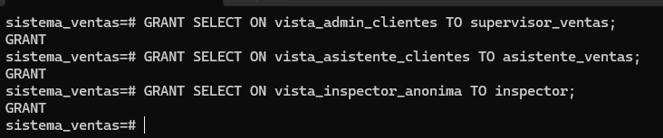

- Demuestra las diferencias al consultar con cada usuario.
Desde asistente_ventas
SELECT * from vista_asistente_clientes;
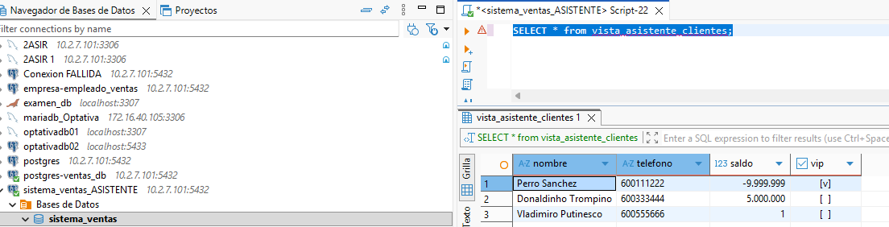
Desde supervisor_ventas:
select * from vista_admin_clientes;
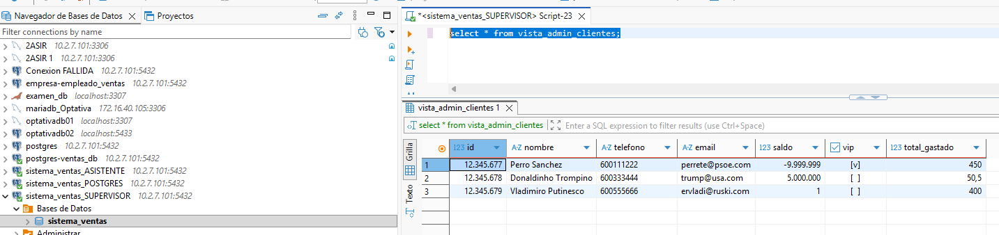
Desde inspector:
Puede que haya un problema con el limites de conexiones de inspector al usar DBEAVER:
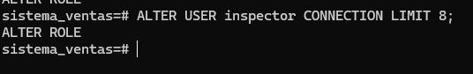
select * from vista_inspector_anonima;
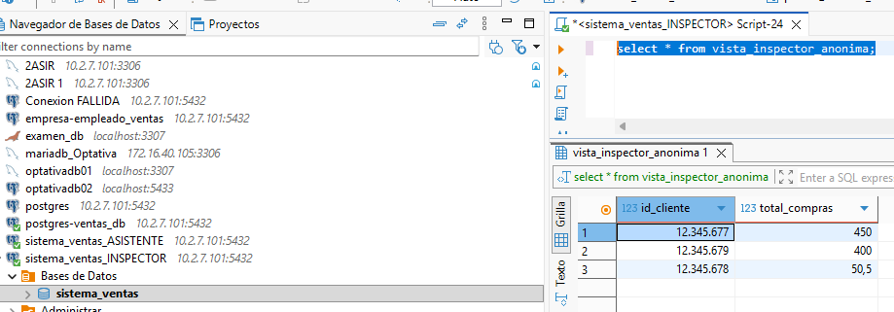

Actividad 3 — Auditoría, Seguridad y Políticas (2 puntos)
- Crea un rol adicional llamado solo_lectura_global y:
- Dale acceso de solo lectura a todas las tablas y vistas existentes.
CREATE ROLE solo_lectura_global NOLOGIN;
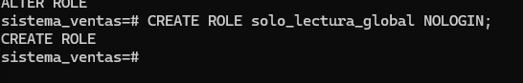

GRANT SELECT ON ALL TABLES IN SCHEMA public TO solo_lectura_global;
Para poder acceder a los objetos también hay que darle este permiso:

GRANT USAGE ON SCHEMA public TO solo_lectura_global;
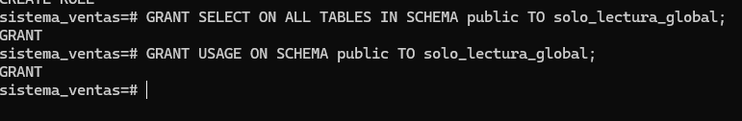
- Haz que el usuario inspector herede este rol.
¿Te acuerdas que inspector tiene noinherit?
ALTER USER inspector INHERIT;
GRANT solo_lectura_global TO inspector;
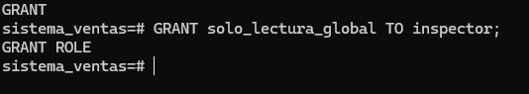
- Asegura que cualquier objeto futuro creado en el esquema sea accesible en lectura por este rol.
ALTER DEFAULT PRIVILEGES IN SCHEMA public GRANT SELECT ON TABLES TO solo_lectura_global;

Actividad 4 — Práctica de Revocación y Cambios de Privilegios (2 puntos)
- Sobre la tabla clientes:
- Concede a ventas_equipo permisos de INSERT y SELECT.
GRANT SELECT ON public.clientes TO ventas_equipo;
GRANT INSERT ON public.clientes TO ventas_equipo;
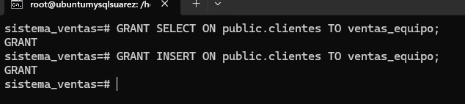
- Concede a supervisor_ventas permiso de DELETE.
GRANT DELETE ON public.clientes TO supervisor_ventas;
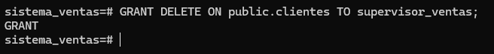

- Revoca explícitamente DELETE a asistente_ventas.
REVOKE DELETE ON public.clientes FROM asistente_ventas;
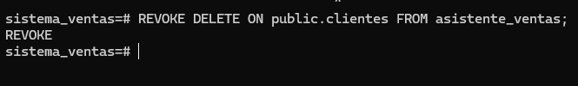
- Luego:
- Revoca TODOS los permisos del rol ventas_equipo sobre clientes.
REVOKE ALL ON clientes FROM ventas_equipo;
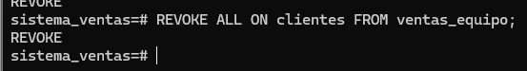
- Vuelve a conceder solo SELECT.
GRANT SELECT ON public.clientes TO ventas_equipo;
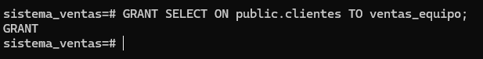

Actividad 5 — Informe de Seguridad (2 puntos)
- Modifica autenticación en pg_hba.conf para usar scram-sha-256.
Activa el log y registra intentos de conexión fallidos.
nano /etc/postgresql/16/main/pg_hba.conf
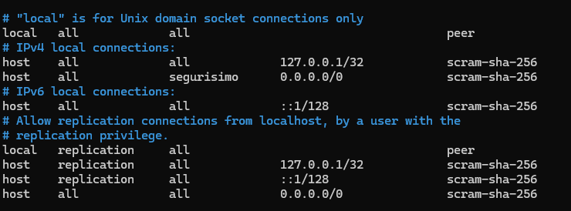
nano /etc/postgresql/16/main/postgresql.conf
Activamos loggin_collector
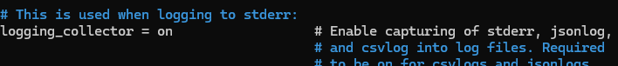
Y después
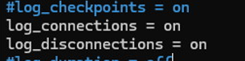
Algunos compañeros han dicho que han tenido que “descomentar” las siguientes líneas para que les funcione el registro. A mi no me ha hecho falta.

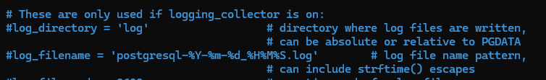

Entrega:
- Captura de logs con fallos:
Usuario sin credenciales intenta “logearse”.

- Verifica los privilegios de cada usuario
En la tabla clientes:
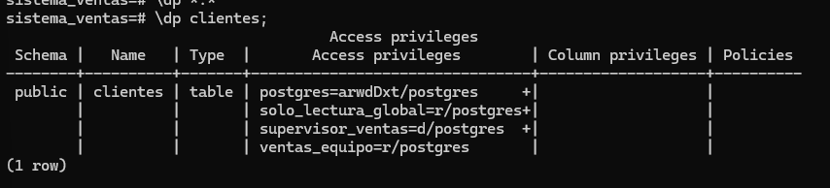
En la tabla ventas:
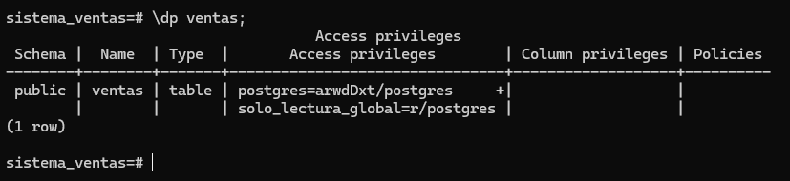

Desde DBeaver:

El usuario supervisor_ventas: Solo tiene permisos en clientes y es para “Borrar”delt
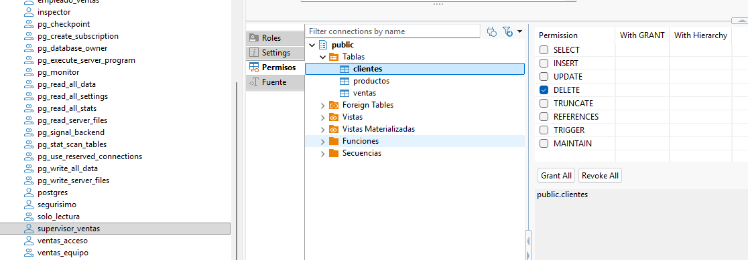

asistente_ventas no tiene ningún privilegio:
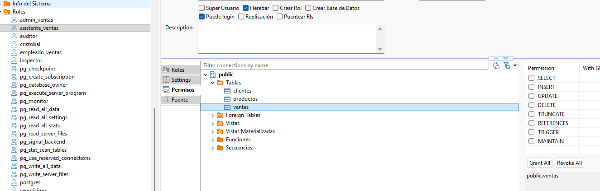

inspector: no tiene ningún privilegio.
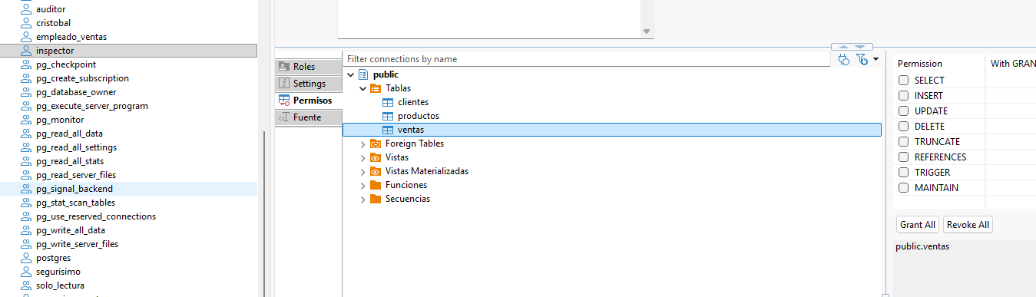

Rol ventas_equipo: Puede hacer Select en “clientes”.
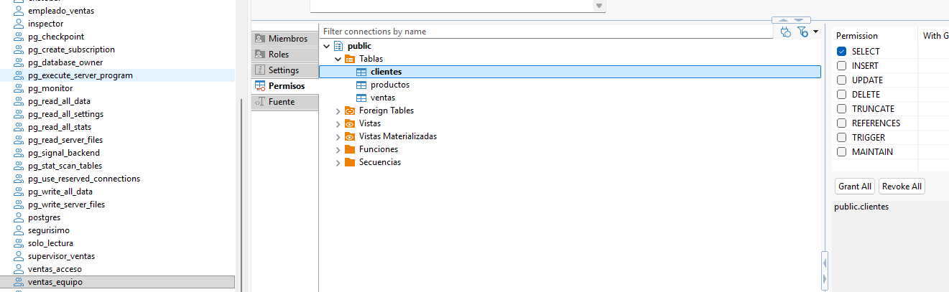

solo_lectura_global: Tiene Select en todas las tablas.
